**Text transcriere si dictare litera Ț și ț.**

ța-ră                   țur-țuri                   șorț

                                    va-can-ță            is-teț                       lanț

                                    în-vă-ță-tor        dră-guț                    moț

                Mi-truț           Vlă-duț               Mi-hă-i-ță               Măg-du-ța

                                          Veverița ține alune în lăbuțe.

                                          Copiii învață cântece vesele.

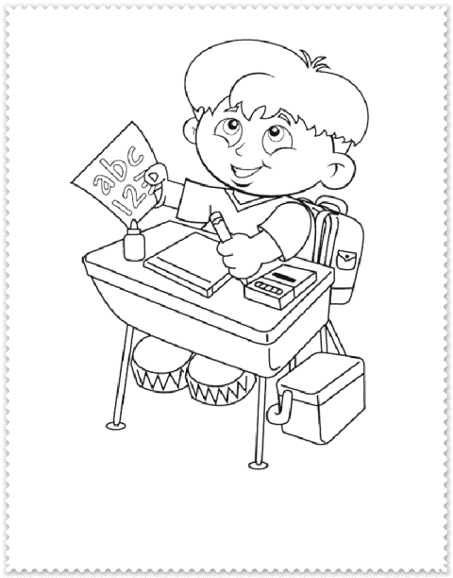

**Mihăiță**

         Mihăiță este un băiețel de șapte ani. El învață la școala de lângă căsuța părinților lui.

Acum își face temele. Privește cu atenție brăduțul verde din curte. Veverița roșcată și jucăusă intră în scorbură. Mihăiță ține în mână stiloul. Scrie propoziții despre veveriță și brăduț.

Cățelul latră bucuros și îl anunță că părinții lui au ajuns acasă.